17 ottobre 2023
SANT’IGNAZIO DI ANTIOCHIA, VESCOVO E MARTIRE

SUPPLICA PER LA PACE

P Preghiamo in pace il Signore. Egli ascolti la nostra preghiera.

Se lo si ritiene opportuno tutti si inginocchiano. Il diacono o un altro ministro può dire: Mettiamoci in ginocchio.

L Dio della pace ascoltaci!
T Dio della pace ascoltaci!

Oppure:
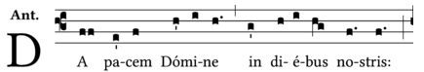

T Da pacem, Domine, in diebus nostris!
Primo stico dell’antifona: https://www.youtube.com/watch?v=LNXCMgjRxJ4

Oppure:
Dona la pace, Signore, a chi confida in te!

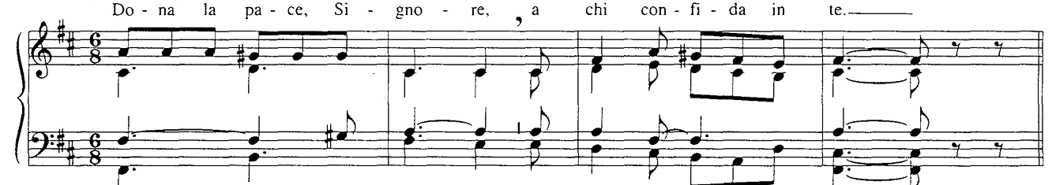
Oppure:
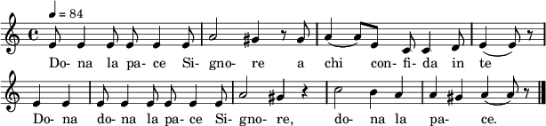

Canone di Taizé: https://www.youtube.com/watch?v=-IaNHvQIZC0

- Dio nostro, noi ti preghiamo: sui popoli che camminano nelle tenebre fa sorgere la luce. Rivela tuo Figlio, Principe della pace, e saranno distrutti tutti i segni della guerra. (Is 9,1-6)
- Dio nostro, noi ti preghiamo: manda su tutti gli uomini la tua parola, sii tu l’arbitro tra le genti e un popolo non alzerà più la spada contro un altro popolo. (Is 2,2-5)
- Dio nostro, noi ti preghiamo: venga presto il tuo Messia, nostro Re, egli disarmi gli eserciti, i violenti, e annunci la pace a tutte le genti. (Zc 9,9-10)
- Dio nostro, noi ti preghiamo: rendici operatori di pace che rinunciano a rispondere con violenza alla violenza e vanno come agnelli disarmati in mezzo ai lupi. (Mt 5,9-10.10,16)
- Dio nostro, noi ti preghiamo: donaci la capacità di perdonare ogni offesa, fa’ che amiamo i nostri nemici e ogni uomo si riconoscerà tuo figlio. (Mt 5,38-48)

Il diacono o un altro ministro può dire: Alziamoci.

P Dio della pace, non ti può comprendere che semina la discordia,
non ti può accogliere chi ama la violenza:
dona a chi edifica la pace di perseverare nel suo proposito,
e a chi la ostacola di essere sanato dall’odio che lo tormenta,
perché tutti si ritrovino in te, che sei la vera pace.
Per Cristo nostro Signore.
T Amen.

